Значение музыкальной игры для дошкольника
Задача любого дошкольного учреждения — создать самые благоприятные условия для раскрытия личности ребёнка. Музыкальные игры в этом плане имеют особое значение, поскольку решают одновременно множество задач:
- Отрабатывают вокальные и ритмические навыки, развивают эстетический вкус. В ходе игры дошкольник выполняет разного рода задания, действия его направлены на процесс узнавания мелодии, определение её характера. И музыкальная игра в отличие от обычного танца стимулирует детей слушать мелодию внимательно и сознательно, согласовывая свои движения с началом и окончанием композиции. Помимо этого, музыкальные игры закрепляют знание детьми музыкальных инструментов.
- Развивают у малыша быстроту реакции, активизируют чувства, воображение, образное мышление. Ведь в подобных играх действия обычно эмоционально окрашены, здесь имеют большое значение мимика, жестикуляция, интонация.
- Развивают внимание, память, умение ориентироваться в пространстве, контролировать движения собственного тела.
- Улучшают настроение, способствуют социализации детей, позволяют преодолеть индивидуальные психологические проблемы. Эта деятельность позволяет увлечь слишком активных дошкольников, имеющих проблемы с дисциплиной, и раскрепостить чересчур застенчивых детей, повысить их контактность. Музыкальные игры способствуют адаптации в новом коллективе.
- Имеют оздоровительное значение. Прежде всего, это укрепление дыхательной и сердечно-сосудистой систем, костно-мышечного аппарата, становление правильной артикуляции, общей и мелкой моторики. Танцевальные движения позволяют эффективно снимать эмоциональное и мышечное напряжение.

Игры
на развитие чувства ритма

«Как бегают зверята»
Цель: Выстукивание кулачками медленного, среднего и быстрого ритмического рисунка.
Ход игры: Воспитатель выстукивает ритм в различном темпе, связывая с образами животных (медведь-, заяц-, мышка-)

«Песенки-ритмы»
Цель: Прохлопывать заданный текстом ритмический рисунок
Ход игры: Воспитатель проговаривает текст стихотворения, дети прохлопывают.

«Лошадка»
Вот лошадка - тонконожка (дети хлопают цок-цок-цок)
Скачет, скачет по дорожке цок-цок-цок

Звонко цокают копытца цок-цок-цок
Приглашают прокатиться цок-цок-цок.
«Воробушки»
Стало солнце пригревать, вьют пичуги гнездышки,
Любят песни распевать бойкие воробушки
Чик-чик, чик-чирик,
чик, чик, чик.

«Неваляшки»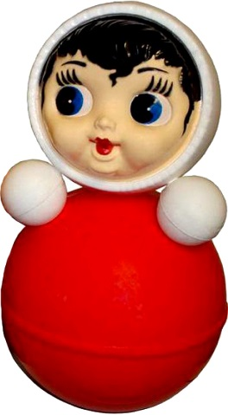
До чего же хороши неваляшки-малыши,
Низко наклоняются, звоном заливаются.
(прохл.) Дили-день, дили-день
Могут кланяться весь день,
Вам поклон и нам поклон
(прохл) Дили-дон, дили-дон.

Игра
на развитие звуковысотного слуха
«Веселый кубик»
Цель: Учить подражать звучанию голосов животных, используя возможности сил и тембра своего голоса.
Ход игры: Педагог и дети стоят или сидят в кругу. Звучит любая веселая мелодия, и дети передают кубик друг другу. Педагог и дети произносят текст:
Кубик детям передай,
Кто пришел к нам угадай!
Ребенок у которого оказался кубик, бросает его на пол в кругу. Педагог спрашивает, кто изображен на кубике. Дети отвечают. Если там нарисована кошка, педагог предлагает ребенку, который бросал кубик показать голосом, как кошечка здоровается («Мяу,мяу») и т.п. На гранях изображены: кошечка, собачка, петушок, поросенок, лошадка, уточка.

Игра
на развитие интеллектуальных музыкальных способностей и музыкальной памяти
«Весело-грустно»
Цель: различать построение музыки
1 вариант
Ход игры: Дети слушают музыку и самостоятельно выбирают карточку с изображением веселого или грустного клоуна.
2 вариант – слушают и изображают мимикой.
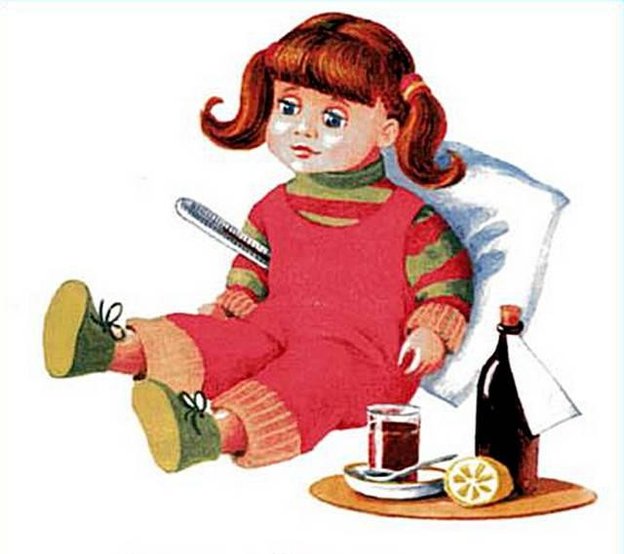
«Болезнь куклы» - «Новая кукла» П.И.Чайковского
- Здороваться, прощаться песенкой
- Побуждать детей к сочинению отдельных интонаций: колыбельной (баю-бай), плясовой (ля-ля)
- Кто как поет
Цель: Повторение звукоподражания за взрослым
Ход игры: Воспитатель предлагает свой вариант песенки: куклы –ля-ля-ля, мамы – баю-бай, зайки - тра-та-та, медведя – бум-бум, воробей – чик-чирик и т.д.

Игры
на развитие тембрового слуха
«Угадай, на чем играет зайчик»
Цель: Различать тембры различных музыкальных инструментов: погремушка, барабана, бубна, ложек, дудочки, колокольчика.
Ход игры: К детям в гости приходит зайка с волшебной коробочкой с инструментами. Дети угадывают, на чем играет зайка.
«Кто в домике живет»
Цель: Развивать у детей память, связав героев сказок с определенным музыкальным инструментом.
Ход игры: Дети знакомятся с персонажами сказки, которые живут в музыкальном домике. У каждого персонажа есть любимый музыкальный инструмент (медведь – бубен, заяц – барабан, петушка – погремушка, птичка - колокольчик). Дети запоминают и угадывают, кто в домике живет по звучанию соответствующего инструмента.

Игры
на развитие динамического слуха
«Барабанщики»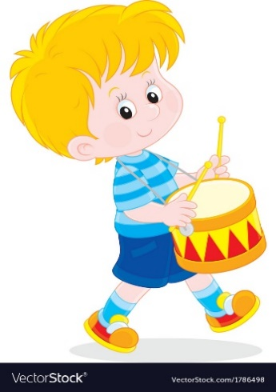

Цель: Различать динамические оттенки: громко, тихо.
Ход игры: Воспитатель играет на барабане простой ритмический рисунок сначала громко (ребенок повторяет), затем – тихо (ребенок повторяет).
«Ноги и ножки»

Цель: Изменять шаг на бег с изменением динамики музыки (громко, тихо)
Ход игры: Воспитатель поет громко:
Большие ноги шли по дороге:
Топ, топ, топ, топ, топ, топ!
Маленькие ножки бежали по дорожке:
Топ, топ, топ, топ, топ, топ,
Топ, топ, топ, топ, топ, топ.
Воспитатель под громкое пение идет с детьми, высоко поднимая колени, под тихое пение выполняется мелкий бег. При закреплении дети выполняют самостоятельно под пение воспитателя.

«Тихо-громко»
Цель: Соотносить тихие и громкие хлопки с текстом.
Ход игры: Воспитатель проговаривает текст с соответствующим динамическим оттенком:
У ребяток ручки хлопают,
Тихо-тихо ручки хлопают,
Громче хлопают,
Сами хлопают,
Вот так хлопают,
Ну и хлопают.

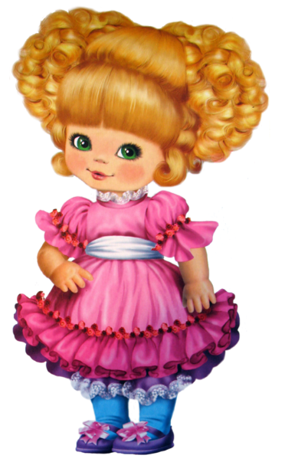
«Кукла шагает и бегает»

Цель: Выполнять движения, соответствующие тексту.
Ход игры: Детям раздаются музыкальные инструменты, у воспитателя – кукла. Воспитатель:
Громко будем мы играть –
Кукла будет танцевать (дети играют, кукла танцует).
Тихо будем мы играть –
Ляжет кукла наша спать (выполняются движения по тексту).
Игра усложняется, если играть индивидуально.

